Виды ручных швов
При шитье одежды в ателье и дома раскроенное изделие сначала смётывают вручную, а затем сшивают на швейной машине. Ручные работы применяют при отделке изделия и при выполнении таких операций, как обмётывание петель и срезов, пришивание пуговиц.
Детали соединяют между собой вручную с помощью стежков и строчек.
Стежок - это законченный процесс переплетения ниток на ткани.
Строчка – это ряд повторяющихся стежков на ткани.
Длина стежка – это расстояние между двумя последовательными проколами иглы.
Шов – это ниточное соединение деталей.
Ширина шва – расстояние от среза детали до строчки.
По способу выполнения стежки делятся на ручные и машинные, а по назначению на соединительные и отделочные.
Ручные стежки образуют строчки временного и постоянного назначения.
При выполнении ручных работ применяют следующую терминологию.
Терминология, применяемая при выполнении ручных работ
Термин | Содержание работы | Область применения | Рисунок
Сметать | Временно соединить две или несколько деталей, примерно равных по величине. | Сметать части пояса, части оборки, детали изделия. | 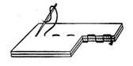
Наметать | Временно соединить две детали, наложенные одна на другую. | Наметать карман на основную деталь. | 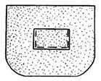
Приметать | Временно соединить мелкую деталь к более крупной. | Приметать пояс к фартуку. | 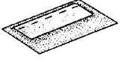
Заметать | Временно закрепить подогнутые края детали, складки. | Заметать низ изделия, боковые срезы и складки. | 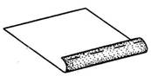
Обметать | Обработать срезы петельными стежками с целью предохранения их от осыпания. | Обметать срезы. | 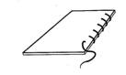
Подшить | Закрепить подогнутый край изделия постоянными стежками. | Подшить низ изделия. | 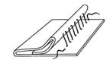
Пришить | Прикрепить фурнитуру, отделку на изделие стежками постоянного назначения. | Пришить кнопки, пуговицы к изделию. | 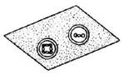
Перед началом любого дела надо оборудовать своё рабочее место. Рабочим местом принято называть участок кабинета, предназначенный для выполнения определённой работы и оснащённый в соответствии с этой работой. Для ручных работ необходим рабочий стол, на котором располагают инструменты и приспособления. Вся работа выполняется на столе, обрабатываемую деталь следует держать перед собой.
Наиболее часто встречающиеся ручные швы швы:

Домашнее задание: потренируйтесь выполнять указанные ручные швы и запомните необходимые для работы термины.

